VĂN PHÒNG UBND TỈNH | CỘNG HOÀ XÃ HỘI CHỦ NGHĨA VIỆT NAM
 | Ðộc lập - Tự do - Hạnh phúc
 | Đồng Tháp, ngày 20 tháng 01 năm 2026
PHIẾU TRÌNH GIẢI QUYẾT CÔNG VIỆC

Kính trình:- PCT UBND tỉnh Huỳnh Minh Tuấn;
- PCVP UBND tỉnh Nguyễn Công Minh.

- Vấn đề trình: Trình ký Thông báo kết luận cuộc họp
- Đơn vị trình: Văn phòng UBND tỉnh.
- Văn bản kèm theo:
1. | Tóm tắt nội dung trình  Ngày 16/01/2026, Phó Chủ tịch Ủy ban nhân dân (UBND) tỉnh Huỳnh Minh Tuấn chủ trì buổi làm việc với Sở Giáo dục và Đào tạo về triển khai thực hiện các mục tiêu, nhiệm vụ Nghị quyết Ban Chấp hành Đảng bộ tỉnh lần I, nhiệm kỳ 2025 - 2030;  Văn phòng dự thảo Thông báo kết luận buổi làm việc. |  | Quyết định PCT  UBND Tỉnh  Huỳnh Minh Tuấn  Ngày …./…/…..
2. | Ý kiến của các cơ quan có liên quan:
3. | Ý kiến của Văn phòng UBND Tỉnh:  Kính trình Lãnh đạo Văn phòng và Lãnh đạo Ủy ban nhân dân Tỉnh thống nhất.
4. | Đề xuất độ mật, độ khẩn văn bản:  - Dấu chỉ mức độ “MẬT”:  - Dấu chỉ mức độ “KHẨN”: KHẨN ; TH. KHẨN  H. TỐC ; H. TỐC H. GIỜ
PHÓ TRƯỞNG PHÒNG  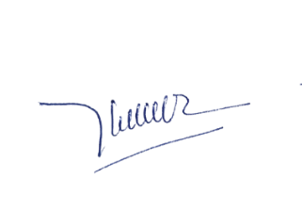  Nguyễn Thị  Thanh Tuyền  Ngày 20/01/2026 |  | LÃNH ĐẠO  VĂN PHÒNG UBND TỈNH  Nguyễn Công Minh  Ngày …./…/…..

